PLANI VEPRIMI 2024-2026

I KUVENDIT DREJT PARTNERITETIT PËR QEVERISJE TË HAPUR (OGP)

Partneriteti i Qasjes së Hapur (OGP) është një nismë ndërkombëtare jofitimprurëse e bazuar në idenë se aksesi i hapur është i aksesueshëm, i përgjegjshëm dhe i përgjegjshëm ndaj Ky partneritet unik kombinon aftësitë e zyrtarëve qeveritarë dhe shoqërisë civile për të promovuar aksesin e hapur, pjesëmarrës, gjithëpërfshirës dhe të përgjegjshëm. -

Parlamenti njeh rëndësinë e hapjes dhe transparencës së legjislaturës. Informacioni parlamentar dhe natyra e rolit dhe kuptimit të legjislaturës është të sigurojë sa më shumë që të jetë e mundur hapjen e të dhënave, në mënyrë proaktive, në një format dixhital.

Kuvendi përcaktoi qëllimet dhe prioritetet e tij strategjike në Planin Strategjik të Kuvendit 2024 - 2028, i miratuar më 31 gusht 2023 - Plani Strategjik ka 6 synime (parlament funksional, i hapur, dixhital dhe i sigurt, diplomaci parlamentare dhe shërbim efikas)

Synimi i një parlamenti të hapur nga Plani Strategjik zhvillon prioritete dhe aktivitete që lidhen me promovimin e kulturës së hapjes, përfshirjen e publikut dhe grupeve të margjinalizuara në shoqëri, reformën e Kanalit Parlamentar, Partneritetin për Qeverisje të Hapur, komunikimin me publikun dhe të dhënat e hapura. .

Kuvendi e ka përfshirë në POV në vitin 2017 dhe që atëherë është duke u punuar në dy plane veprimi 2018-2021 dhe 2021-2023.

Në planin e ri Akcis.KI 2024-2026 për POV, Kuvendi propozon 4 zotimet e mëposhtme, të cilat janë elaboruar më tej në këtë dokument:

është rezistent i masave rregullatore të vendosura nga Kuvendi për Informimin e publikut përmes kanalit televiziv parlamentar

o Diskutim mbikëqyrës në kuvend për zbatimin e planit kombëtar • Plani POV 2024-2026

o Paraglament parlamentar karavap-mobil për komunikim të drejtpërdrejtë të deputetëve me qeveritarët

# 44.6;

Numri dhe emri i angazhimit

1. REGJISTRI I ORGANEVE RREGULLATORË TË KRIJUAR NGA KUVENDI

Përshkrim i shkurtër Përveç funksioneve legjislative, mbikëqyrëse dhe përfaqësuese, Asambleja e ndërmarrjes ka një rol të madh edhe në formimin e organeve, agjencive dhe autoriteteve të ndryshme rregullatore, të cilat janë drejtpërdrejt përgjegjëse për punën e tyre përpara ligjvënësit bordet mbikëqyrëse dhe drejtuese, etj., miratimin e programeve të tyre vjetore të punës, planet vjetore financiare, si dhe monitorimin e punës dhe fitimit të tyre. i raporteve VJETOR të punës Kuvendi ka një rol të rëndësishëm në punën e të gjitha organeve. Aplikacionet dhe dokumentet që këto organe i dorëzojnë në Kuvend aktualisht janë në dispozicion si pika, përkatësisht materiale të pranuara në organet përkatëse punuese dhe janë: të disponueshme në ueb faqen e sistemit e-parlamenti www.sobranie.mk . Me fjalinë duam të bëjmë një listë shteruese të këtyre organeve. të cilat tani menaxhohen nga zyrtari si LISTA të ruajtura në nivel lokal në Komisionin për Zgjedhje dhe Emërime. Për këtë arsye, Kuvendi njeh rëndësinë e bërjes së një inventarizimi të plotë: të disponueshëm të këtyre organeve, fushave të veprimit, mandateve të drejtuesve dhe të gjitha dokumenteve shoqëruese që hyjnë dhe, sipas procedurës përkatëse, dalin nga Kuvendi në një formë. që është publike; të aksesueshme, të kërkueshme, të dixhitalizuara për përdorim nga dhe

: informimi i qytetarëve, organizatave qytetare, akademikëve: .

institucionet etj.

Një institucion udhëheqës i Kuvendit

|  |
| --- |
| Mbështetje nga të interesuarit |

|  |  |  |
| --- | --- | --- |
| Sektori publik | Sektori joqeveritar | Të tjerët (Parlamenti,  sektori privat, organizatat joqeveritare, etj.) |
| Të gjitha organet të cilat  , mund t'i nënshtrohet këtij përpunimi, MO>Ke për t'u kontaktuar nëse lind një nevojë e tillë. | Instituti Parlamentar do të shqyrtojë bashkëpunimin me organizatat joqeveritare që kanë raporte apo analiza profesionale për këtë temë për përpunim më të plotë të të dhënave. | Kuvendi në cilësinë e tij e ka zbatuar zotimin sipas dokumenteve dhe të dhënave që disponon. |

anët

dhe

çdo gjë

|  |  |
| --- | --- |
| Koha |  |
| kornizën e angazhimit | 16 muaj, 2024-2025 |

Z



diell mdkg:donshd

|  |  |  |
| --- | --- | --- |
|  |  |  |
|  |
| 1. Çfarë problemi trajton angazhimi?  Procesi i afrimit me legjislacionin e Bashkimit Evropian solli shumë sfera ku kishte një kërkesë të qartë për agjencitë dhe departamentet që do të ekzistonin në mënyrë të pavarur nga dega ekzekutive në punën e tyre - është e rëndësishme që ata sektorë dhe aktivitete të lirohen nga ndikimi në puna e NIV-së, dhe çon në formimin e një sfere të tërë rregullatore, por shumë fusha që janë drejtpërdrejt nën autoritetin e pushtetit legjislativ:g, ku edhe shumica dhe. opozita ka një rol për të ndjekur dhe kontrolluar punën e tyre. Zbatimi i angazhimit siç thuhet do të ofrojë në mënyrë proaktive informacion për publikun në formë dixhitale, cilët janë këto autoritete dhe organe, cilët janë menaxherët e emëruar, me çfarë mandatesh dhe një grup të plotë TË DHËNAsh rreth tyre - Kjo pritet të reduktojë perceptimi i publikut për mënyrën e funksionimit TONA, duke kuptuar se funksionimi i pavarur i referohet funksionimit dhe ofrimit të shërbimeve dhe se secili është pjesë e hapësirës së vetme administrative në shteti që i përgjigjet ndërhyrjes sovrane legjislative dhe qytetarëve. Gjithashtu, do të informohet me kohë për ato pozita drejtuese për të cilat është e detyrueshme shpallja e shpalljes nga Kuvendi, në mënyrë që qytetarët të dinë dhe mundësisht të interesuarit të mund të aplikojnë. Dhe së fundi, redaktimi i një liste të tillë do të zvogëlojë kërkesat për qasje në informacione publike në përputhje me ligjin, nga kjo sferë në Kuvend, duke qenë se ky informacion do të jetë lehtësisht i disponueshëm.  Kush preket dhe si? Kur janë më të prekurit? Kur filloi    problemi? Sa kohë prek problemi të prekurit?  Për një periudhë të gjatë kohore, në boshllëk ka mungesë informacioni për funksionimin e autoriteteve të ndryshme, komisioneve, agjencive, reuperatorëve e të ngjashme. Mungesa e informacionit lidhet shpesh me një ngjarje të ngjashme ku media i quan këto autoritete dhe zhvillohet një diskurs i ngjashëm për punën live se ata janë të pavarur dhe në mënyrë implicite nuk i përgjigjen askujt.  Palët e njohura të interesit janë qytetarët në kuptimin më të gjerë, por veçanërisht organizatat profesionale janë në kërkim të informacionit. E gjithë kjo në mënyrë indirekte lidhet edhe me rolin mbikëqyrës të Kuvendit mbi këto organe dhe organe ku shfaqet si  2, Cilat janë shkaqet e problemit?  (-) shpjegoni të kuptuarit tuaj për shkaqet e problemit. Sa më shpejt të jetë e mundur, identifikoni shkaqet rrënjësore (p.sh. pema e problemit, diagrami i kockave të peshkut ose metoda të tjera të lidhura) sipas nevojës dhe jepni prova sa herë që është e rreme.  Shkaqet e problemit lidhen me komunikimin e legjislacionit të sapomiratuar në dekadat e fundit, i cili rezultoi me shumë organe dhe autoritete me kompetenca të ndryshme. Publiku kërkon të dijë për këto organe, emërimin e drejtuesve të tyre etj. | | |
|  | | |
| 4. Çfarë është bërë deri tani për zgjidhjen e problemit?  Çfarë zgjidhjesh ishin në dispozicion për këtë problem në VITET e mëparshme? Sa të suksesshëm ishin ata? | | |

Informatat për pikat e rendit të ditës për seancat e Kuvendit gjenden në ueb faqen www.sobranie.mk . Nëse kërkohet diçka nga këndvështrimi i organeve rregullatore, kërkohet pas seancave dhe pikave të rendit të ditës. ose në fushat e kërkimit, por nuk është e mundur të identifikohet një listë e vetme e të gjithave, dhe informacioni për të gjitha ato në një vend: Pacient i shtruar. Kuvendi ka një portal për të dhëna të hapura ku ka shumë informacione si grupe të dhënash, por ato konkretisht nga Kbata nuk janë pjesë e

E NJEJTA.

2. Çfarë zgjidhje propozoni?

Çfarë do të bëni për të ZGJIDHUR problemin? Si ndryshon kjo nga përpjekjet e mëparshme7 Si do ta zgjidhë zgjidhja problemin? A e zgjidhi Ke problemin tërësisht apo pjesërisht? Në rastin e një zgjidhjeje të pjesshme të problemit, tregoni cila pjesë e problemit do të zgjidhet?

Disponueshmëria e këtij informacioni të përcaktuar në zotim mund të jetë objekt i një regjistri të veçantë të OP-ve të tilla siç përshkruhet në detaje: dhe do të jetë i disponueshëm në www,sobranie.njk . Përndryshe, mund të jetë pjesë e një grupi të dhënash në portalin e hapur POSTS https://data.sobranie.mkjen/ . Po flasim për forma dixhitale të të dhënave, sepse tani edhe nëse ka një listë shteruese, ajo nuk është publike dhe nuk është në një vend. Problemi do të zgjidhet plotësisht, sepse do të jepet një listë shteruese e gjithçkaje që nevojitet. Të dhënat mund të aksesohen drejtpërdrejt nga faqja e internetit, nuk është e nevojshme të kërkohet akses në informacionin publik.

Z. Çfarë rezultatesh duam të arrijmë duke zbatuar këtë angazhim?

Çfarë rezultatesh do të donim të arrinim? Çfarë ndryshimesh në njohuri, aftësi dhe kapacitete duam të arrijmë? Çfarë ndryshimesh në sjellje, sisteme dhe praktika duam të krijojmë?

Ekzistenca e një regjistri të detajuar para së gjithash do të mundësojë monitorim më të lehtë të mandateve të personave të emëruar dhe Kuvendi do të mund të shpallë me kohë thirrjet për emërime në pozitat që skadojnë. Se; Do të përmirësojë parashikueshmërinë dhe efikasitetin.

Po ashtu, qytetarët do të marrin një pasqyrë me kohë që ekziston, nëse nga aspekti i ndarjeve të Kuvendit janë: veprimet e ndërmarra, pastaj çfarë informacioni dhe raporti ofrohet nga organet rregullatore.

Deputetët do të kishin informacion në kohë reale nëse do të shfaqej një situatë në publik dhe media, nëse organi kompetent është drejtpërdrejt përgjegjës para Parlamentit dhe jo pushtetit ekzekutiv etj.

n e L IZ-

5

ND

1 Si do të nxisë transparencën angazhimi?

Si të përmirësohet më tej aksesi i qytetarëve në informacion dhe të dhëna? Si e bëri më transparent pushtimin/parameptin/gjyqësinë ndaj qytetarëve?

2. Si ndihmon njoftimi në rritjen e përgjegjësisë?

Si do t'i ndihmojë institucionet publike që të bëhen më të përgjegjshme ndaj publikut? Si do ta lehtësoni që qytetarët të njohin se si po ecën zbatimi? Si do të mbështesë Ke sistemet transparente të monitorimit dhe evakuimit?

Z. Si do të përmirësojë angazhimi pjesëmarrjen e qytetarëve në përcaktimin, zbatimin dhe monitorimin e zgjidhjeve?

Si e përfshinit në mënyrë proaktive qytetin dhe grupet e qytetarëve?

ajo është



mdkg.doniid

Përgjigju (nëse nuk zbatohet, thjesht përgjigjuni me

Zbatimi i urdhrit do të nënkuptojë përpunimin e INFORMACIONIT për të cilin qytetarët do të dinë në kohën e duhur, i cili do të dorëzohet në mënyrë elektronike, shpejt dhe do të publikohet në baza proaktive pa pasur nevojë për kërkesë për pëlqim për informacion apo kërkesa për Kuvendit.

Për shkak të publikimit të të dhënave, parashikueshmëria është përmirësuar në mënyrë indirekte, veçanërisht për sa i përket skadimit të mandateve, procedurës dhe afateve për emërimet e reja etj.

Me regjistër sigurohet drejtpërdrejt informacioni që deputetët të ushtrojnë të drejtat dhe detyrat e tyre kushtetuese

Zbatimi i zotimit ka përfshirë organizatat profesionale që kanë analiza të mëparshme të temës - Po ashtu, në procesin e bashkëkrijimit dhe konsultimit, informohet në mënyrë indirekte për mundësi të tjera nga faqet e internetit ose softuerët e tjerë për forma të tjera të një ideje legjislative ose kërkesë për një propozues të autorizuar (deputetë),

la Ira është _ o- në o

"s • t u për , sulm; «e va te _ ezt rao se

Arritjet e pritshme Data e rezultateve të palëve të interesuara të pritshme të (Arritjet përfundojnë Mbledhja pjesë e një sekuence (Veprimet ose rezultatet e prodhimit janë ngjarje që, qime dhe konkrete, kryhen, ter.efektive

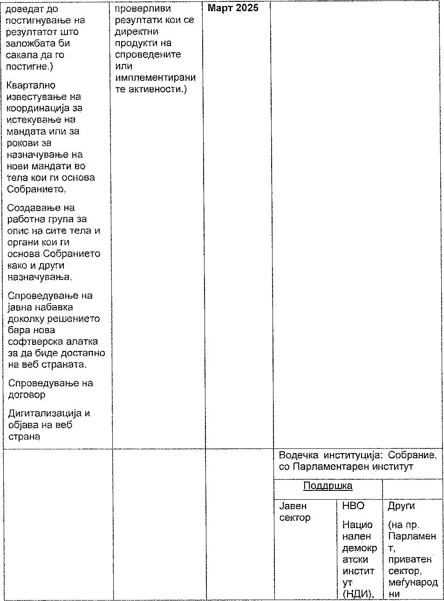



## MDKEDONIA



kanal televiziv

|  |  |  |  |
| --- | --- | --- | --- |
| Numri dhe emri i angazhimit | 2. Informimi i publikut përmes kuvendit | | |
| Përshkrimi i shkurtër i ndërmarrjes | Parlamenti Ke r vazhdoi reformën me CE'LRS!- dhe kanalin parlamentar, Informimi i publikut nëpërmjet një kanali duhet të jetë me përmbajtje cilësore, në kohë, të rregullt, të pa editueshme, transmetime dhe transmetime të drejtpërdrejta. gjykatat dhe komisionet plenare, këshillat dhe AKTIVITETET e tjera, si dhe prodhimi i përmbajtjeve vetanake nga TV parlamentar, synimi i këtij angazhimi është të rrisë efektivitetin e informimit indirekt të publikut për axhendën.  но | | |
| Një institucion drejtues | Kuvendi | | |
| Mbështetja e palëve të interesuara | Sektori i dhënë | Sektori joqeveritar | Organizata të tjera private financiare |

funksionaliteti i parashikueshëm parlamentar, përmes regjistrimeve nga dhe përmes studios së projektimit. Kanali i përgjithshëm televiziv ose ligjor

(Parlamenti, sektori etj.) Kuvendi i Radios Maqedonase në Institutin e vet Demokratik televiziv ka kapacitet ee r (NDK), Qendra për zbatimin e zotimit. menaxhimi i ndryshimit dhe Instituti për Demokraci

SOCIETAS Civilis

Afati kohor i zotimit 2024-2026

2. Çfarë problemi trajton zotimi?

Komunikimi me publikun e autoritetit legjislativ përmes kabllit të vet televiziv është një zgjidhje klasike - për komunikim me kamera dhe tinguj live ose me regjistrim.

Në këtë kuptim, Kuvendi ka punuar në modernizimin e kanalit parlamentar, përmes ndryshimeve dhe plotësimeve në Ligjin për Kuvendin, me blerjen e pajisjeve moderne ku janë investuar 250 mijë euro dhe punësimin e 7 kuadrove profesionale.

Zbatimi i angazhimit do të mundësojë përmbajtje universale dhe prodhimin e një kanali televiziv funksional si mënyrë komunikimi me Kuvendin me një kategori qytetarësh që informohen për Kuvendin në këtë mënyrë (paralelisht me faqen, rrjetet sociale apo mediat. raporte në televizionet kombëtare) ).

Kush preket dhe si? Kur preken më shumë ata? Kur filloi problemi? Sa kohë prek problemi të prekurit?

Modernizimi dhe dixhitalizimi në republikë ndër vite ka bërë një ndryshim që qytetarët të informohen PRIVAT nga televizionet kombëtare, është shumë më pak se kanali televiziv parlamentar për atë që po ndodh në dhomën e parlamentit, Sipas disa studimeve ekziston një kategori e qytetarëve të moshuar që ndjekin më shumë kanalet televizive parlamentare, dhe shumica e popullatës së re që informohet ndryshe.

2. CILAT janë shkaqet e problemit?

Shpjegoni të kuptuarit tuaj për shkaqet e problemit. Për aq sa është e mundur, identifikoni shkaqet rrënjësore, përdorni mjete analitike të problemeve (për shembull, pema e problemit, diagrami i kockave të peshkut ose metoda të tjera të lidhura) kur është e nevojshme dhe jepni prova kur është e mundur,

Arsyet për këtë shkojnë në mënyrat moderne të informimit lehtësisht të aksesueshme përmes televizionit dhe veçanërisht përmes portaleve të internetit dhe lajmeve të ndërlidhura nga portalet në rrjetet sociale. Informacioni i saktë është gjithashtu i rëndësishëm për luftën kundër lajmeve të rreme dhe informacionit të pjesshëm dhe jo të plotë.

Rënia e shikueshmërisë së kanalit televiziv parlamentar është shkaktuar edhe nga vetë cilësia e transmetimit, e cila ka mbetur prapa për shkak të mungesës së investimeve ndër vite.

|  |
| --- |
| - |
| Z. Çfarë është bërë deri tani për zgjidhjen e problemit?  Çfarë zgjidhjesh ishin në dispozicion për këtë problem në vitet e mëparshme? Kopku bs:a i suksesshëm?  (') ky angazhim është vazhdimësi e angazhimit nga plani i mëparshëm i veprimit POV i Kuvendit 2021-2023.  Pajisja e studios me pajisje bashkëkohore transmetimi ishte prioritet dhe sfidë për shërbimin ndaj OGII, zbatuar dhe zbatuar si një projekt që përfshin pajisje, punime dhe ambiente.  Gjithashtu, ishin të nevojshme ndryshimet në kuadrin ligjor dhe në këtë kuptim u bënë ndryshime në Ligjin për Kuvendin, ku puna dhe kompetencat, programi vjetor i punës, plani VJETOR për llojin dhe përmbajtjen e programeve, u përcaktuan marrëdhëniet me MRTV-në, PLEN financiare dhe investuese, përgjegjësi editoriale, etj.  Puna e STUDIOS është e lidhur me staf profesional, prandaj sipas aplikacionit për sistemimin e shërbimit të Kuvendit janë paraparë pozita të reja, si dhe është shpallur në dy raste 7 vende të lira pune. |
| 2. Çfarë zgjidhje propozoni?  Çfarë bëni për të zgjidhur problemin? Si shkëputet kjo nga përpjekjet e mëparshme? Si e zgjidhi zgjidhja problemin? A e zgjidhi Ke problemin plotësisht apo pjesërisht? Në rastin e një problemi të zgjidhur pjesërisht, tregoni se cila pjesë e problemit do të zgjidhet?  Angazhimi i parashikuar do të mundësojë zhvillimin e një programi specifik për punën e kanalit parlamentar, si dhe formimin e koordinatorit të kanalit parlamentar, i cili duhet të miratojë të gjitha dokumentet. Thelbi i litarit parlamentar është ligji që menaxhon litari i ligjvënësit, bashkë me mazhorancën dhe opozitën. Sipas ligjit, këshilli drejtohet nga nënkryetari i Kuvendit nga opozita, së bashku me deputetë të mazhorancës dhe opozitës, përfaqësues i MRTV-së, por edhe mundësia e emërimit të ekspertëve të jashtëm me të drejtë zgjedhjeje pa të drejtën e votës. Krahas kësaj, duhet të zhvillohet përmbajtje për komunikim me publikun, e cila do të prodhohet në mënyrë të pavarur dhe/ose me bashkëprodhim, duke përfshirë disa njësi organizative. Në këtë kuptim presim zhvillimin e lajmeve legjislative ditore, parashikueshmërinë e programit, përmbajtjen multimediale të shkurtër/shkurtër legjislative në rol shpjegues për propozimet për shikuesit etj., emisione debati për deputetët etj. |

mdkkdoniyd

Z. Çfarë rezultatesh duam të arrijmë duke zbatuar këtë angazhim?

|  |  |
| --- | --- |
| praktikat që duam të krijojmë?  Rezultati përfundimtar i angazhimit është që zgjidhjet e propozuara të zbatohen dhe kanali parlamentar të funksionojë. Mënyra se si informohen qytetarët monitorohet vazhdimisht nga Instituti për Demokraci Societas Civilis në sondazhe dhe kërkime, dhe këto të dhëna janë turbulluar si të rëndësishme gjatë viteve për të monitoruar tendencat e shikueshmërisë. h ttps://idscs.org.mkiwp-contenVuploads/2022/07/A4 ENG-ANkETA-2022.pdf | |
|
|  | |
| Nje pyetje | Objekti (nëse nuk zbatohet, thjesht përgjigjuni me  Zbatimi i zotimit do të nënkuptojë parashikueshmërinë e agjendës ditore të kanalit të asamblesë (ndoshta edhe atë javore).  Paraprakisht, Ke ofron një kalendar që qytetarët e interesuar ta ndjekin.  Përmbajtje edukative që i edukon qytetarët për pushtetin legjislativ.  Transmetimet e debatit përballen me qëndrime dhe argumente.  Përmbledhja legjislative do të japë një shpjegim të  предлозите. |
| 1. Si e promovon angazhimi transparencën?  Si do të përmirësohet qasja e qytetarëve në informacion dhe të dhëna? Si mund ta bëni qeverinë/parlamentin/gjyqësinë më transparente ndaj qytetarëve?  2. Si ndihmon angazhimi në rritjen e përgjegjësisë?  Si u bënë institucionet e hershme më të përgjegjshme ndaj publikut? Si e lehtësoi Ke r |
|

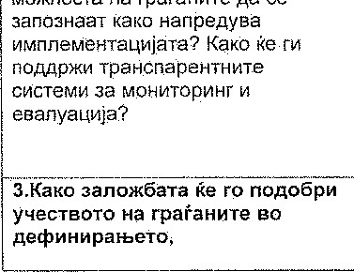Çfarë rezultatesh donim të arrinim? Çfarë ndryshimesh në njohuri, aftësi dhe kapacitete duam të arrijmë7 Çfarë ndryshimesh në sjellje, sisteme dhe

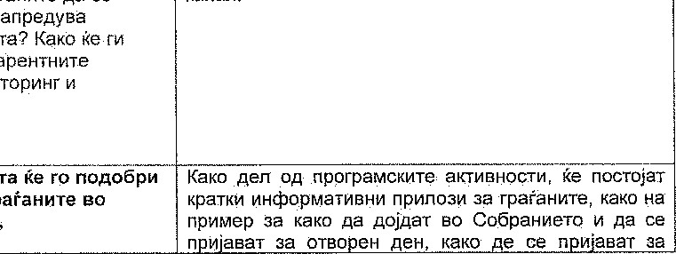

гра$аните

запознаат

како

напредува

можноста

на

гра"аните

да

се

имплементацијата?

поддржи

транспарентните

системи

за

мониторинг

евалуација?

З.Како

заложбата

учеството

на

дефинирањето,



mdecdoniid

|  |  |  |  |  |  |
| --- | --- | --- | --- | --- | --- |
| zbatimin dhe ruajtjen e zgjidhjeve?  Sa proaktive i ka kapur gragans dhe grajanskie grusi? | | pjesëmarrja në veprimtari edukative (parlamenti i fëmijëve, kam një mendim) etj. | | | |
|  | | | | | |
| Arritjet  (Arritjet janë pjesë e një sërë veprimesh ose ngjarjesh që, kur kryhen, do të çojnë në arritjen e rezultatit që do të dëshironte të arrinte angazhimi.>  ngritja e këshillit për kanalin parlamentar  Punësimi i ekspertëve të jashtëm në SOV€zTOT  Miratimi i programit të punës  Prodhimi i përmbajtjeve për transmetim  Pajisjet e stafit dhe trajnimi  Punësimi i bashkëprodhimit | Rezultatet e pritshme  (Rezultatet e prodhimit janë rezultate konkrete, objektivisht të verifikueshme që janë produkte të drejtpërdrejta të aktiviteteve të zbatuara ose të zbatuara.) | | Data e pritshme e përfundimit  2024-2026 gjatë gjithë periudhës së këtij plani veprimi | Palët e interesuara  Kuvendi  mtv | |
|  | |  | Institucioni drejtues: | |
| |  |  |  | | --- | --- | --- | |  | Fr | shka | |  |

МАКЕдониз

|  |  |  |  |  |
| --- | --- | --- | --- | --- |
|  |  | Sektori i OJQ-ve publike  Asambleja Kombëtare, Instituti Demokratik MTV  (NDI), qind  është Yoanje  prome  Instituti për Demokracinë  atla Socie tas  është | | Të tjerët  (p.sh. Parlamenti  sektori privat, mebunarod  organizimi |
|  |  | |

Numri dhe emri i DISKUTIMIT MBIKQYQES NË KUVEND PËR ZBATIMIN E ANGAZHIMIT TË PLANIT KUADRI KOMBËTAR

2024-2026

Një përshkrim i shkurtër i zotimit $

Kuvendi është autoriteti legjislativ në sistemin e organizimit të . autoriteti shtetëror në shtet dhe përfaqësuesi sovran i vullnetit të popullit.

Në përcaktimin e hapjes dhe transparencës së autoritetit legjislativ, Kuvendi është pjesë e Partneritetit për Qeverisje të Hapur që nga viti 2018, me një task forcë të veçantë, një Plan Veprimi të veçantë me angazhime për POV-në dhe qasje për monitorimin e jashtëm të zbatimit të aktivitetet e planifikuara.

Përveç kësaj, në funksion të funksionit të tij legjislativ, Kuvendi mbështet të gjitha vendimet ligjore që autoritetet e tjera, ekzekutivi. dhe gjykata i parapaguan për realizimin e angazhimeve të tyre POV.



## SOBRDNIG: MLKEDONIJD

Së fundi, Kuvendi ka funksion mbikëqyrës. dhe në këtë mënyrë është e interesuar që cspos.t të mbikëqyrë zbatimin e planit kombëtar 2024-2026-

Për këtë arsye, Plani i Veprimit 2024-2026 parashikon krijimin e një divizioni mbikëqyrës në ToPO-në përkatëse të punës.

Një institucion udhëheqës i Kuvendit

Mbështetje nga Sektori Publik i Paprekur Sektori i të tjerëve (Parlamenti, sektori privat përkatës, partitë, organizatat ndërkombëtare, etj.)

Sfiduesit e Përfaqësuesve nga mundësia për të marrë pjesë në organizatat civile ekzekutive dhe gjyqësore, autoritetet zyrtare, që janë pjesë e Këshillit, përfaqësuesit e OGL kanë detyrimin të marrin pjesë në POV, por edhe të tjerë për rajonin dhe Evropën. seanca dëgjimore e korrikut e interesuar mbikëqyrëse e konsultuar në

procesi i përgatitjes së planit kombëtar POV,

Korniza kohore për

angazhim nëntor 2024-shkurt 2025

Z. Çfarë problemi trajton angazhimi?

Njoftimi duhet të stimulojë praktikën e rolit mbikëqyrës të parlamenteve, edhe në lidhje me Memorandumin e lavdëruar të POZ-së për përfshirjen e deputetëve të OGP-së, duke rekomanduar që parlamentet të përfshihen në mënyrën e tyre dhe duke mbikëqyrur atë që partitë e tjera. janë duke zbatuar,

Kush preket dhe si? Kur janë më të prekurit? Kur filloi problemi? Sa kohë prek problemi të prekurit?

Duke qenë se bëhet fjalë për programimin e këstit të pestë të planit të akcizës në Asamblenë e Përgjithshme, Kuvendi, si autoritet ligjvënës në kapacitetin e tij kushtetues për të mbikëqyrur organet e pushtetit ekzekutiv, deri më tani nuk ka zhvilluar një seancë dëgjimore mbikëqyrëse, Plani Kombëtar POV është një dokument i autoritetit ekzekutiv i cili propozohet nga MIOA dhe miratohet nga qeveria.

Kuvendi preket nga ky angazhim, për këtë arsye ndërhyn në ushtrimin e kompetencave kushtetuese të autoritetit legjislativ.

Të tjerë të prekur janë të gjitha autoritetet e ekzekutivit dhe gjyqësorit që propozojnë masa në planin kombëtar POV.

## MAQEDONI

|  |
| --- |
| 2. Cilat janë shkaqet e problemit?  Shpjegoni të kuptuarit tuaj për shkaqet e problemit. Për aq sa është e mundur, identifikoni shkaqet kryesore. Përdorni mjetet e analizës së problemit (p.sh. pema e problemit, diagrami i kockave të peshkut ose metoda të tjera të lidhura) kur është e nevojshme dhe jepni prova kurdo që të jetë e mundur.  Zbatimi i seancës mbikëqyrëse duhet të japë një raport dhe të informojë deputetët për zbatimin e aktiviteteve nga plani kombëtar POV.  Gjithashtu, vetë programimi i një angazhimi të tillë i jep parashikueshmëri seancave mbikëqyrëse në Kuvend. Domethënë, ligjvënësi në Ligjin për Kuvendin tashmë ka parashikuar që në koordinimin e INSTIT, koordinatorët e partive politike me Kryetarin e Kuvendit të bëjnë një plan vjetor të seancave mbikëqyrëse në Kuvend. |
| Р |
| 4. Çfarë është bërë deri tani për zgjidhjen e problemit?  Çfarë zgjidhjesh ishin në dispozicion për këtë problem në vitet e mëparshme? Sa të suksesshëm ishin ata?  Kuvendi, duke konsideruar se është përfshirë në POV përmes planit të vet të veprimit, si pjesë e procesit të bashkëkrijimit të dokumentit, i përfshirë në nivel të një grupi pune deputetësh, përfaqësues nga parlamenti: njësitë zgjedhore, punonjësit e shërbimi i Kuvendit, ORGANIZATAT CIVILE partnere ndërkombëtare dhe vendase. Për më tepër, në lidhje me angazhimet specifike, ekzistojnë edhe nëngrupe pune.  Pra, për sa i përket Planit të Veprimit, Kuvendi është i njohur me të dhe është duke e zbatuar.  Deputetët u njoftuan pjesërisht për parimet dhe natyrën e GLOV në kuadër të eventeve të ndryshme për promovimin e aktiviteteve dhe partneritetit. Grupi punues është i informuar për planin e Veprimit të vetë Kuvendit, në mënyrë që koordinatorët dhe deputetët të mos jenë të njohur me angazhimet e autoriteteve dhe organeve të tjera. |
| 2. Çfarë zgjidhje propozoni?  Çfarë do të bëni për të zgjidhur problemin:7 Si ndryshon kjo nga përpjekjet e mëparshme? Si e zgjidhi zgjidhja problemin? Ke e zgjidh problemin PLOTE apo pjeserisht? Në rast të zgjidhjes së pjesshme të problemit. tregoni se cila pjesë e problemit do të zgjidhet?  Njoftimi parashikon organizimin e seancës mbikëqyrëse në një nga trupat punuese, me të gjitha hapat e parashikuara në Rregulloren e Kuvendit.  Seanca mbikëqyrëse do të japë informacion për deputetët se çfarë po bën shteti në lidhje me planin kombëtar POV, por edhe në formën e prezantimeve, dëshmitarëve, problemeve, shkallës së zbatimit, drejtuesve në zbatim etj. |
|
|  |



mdkedoniyd

|  |  |
| --- | --- |
| H- Çfarë rezultatesh duam të arrijmë duke zbatuar këtë ushtrim?  Çfarë duam të arrijmë? Çfarë ndryshimesh në njohuri, aftësi dhe aftësi duam të arrijmë? Çfarë ndryshimesh duam të krijojmë në vendin e punës, sistemet dhe praktikat?  Rezultati i këtij lëmimi është i drejtpërdrejtë dhe i tërthortë  Rezultatet e drejtpërdrejta janë përfshirja e ndërhyrjes legjislative në kapacitetin e saj mbikëqyrës.  Informimi i delegatëve për POET  Rezultate të tërthorta janë parashikueshmëria e përdorimit të institutit të dëgjimit mbikëqyrës në Kuvend në lidhje me tema dhe politika të tjera. | |
|  | |
| Nje pyetje | Përgjigju (nëse nuk zbatohet, thjesht përgjigjuni me |
| 1 A promovon përkushtimi transparencën?  Si mund të ndihmoni në përmirësimin e aksesit të qytetarëve në informacion dhe PIKË? Si e bëtë gjyqësorin më transparent ndaj qytetarëve? | Në zbatim të zotimit, seanca mbikëqyrëse është e hapur për publikun,  Gjithashtu, do të transmetohet edhe në kanalin televiziv parlamentar.  Mediat kanë gjithashtu mundësi të marrin pjesë drejtpërdrejt.  Hapja publike e zbatimit të politikave e bën parlamentin të angazhohet në monitorimin e punës së autoriteteve ekzekutive dhe gjyqësore në fushën e zbatimit të GLOV. |
| 2. Si ndihmon angazhimi në rritjen e përgjegjësisë?  Si është e mundur që institucionet publike të bëhen më të përgjegjshme ndaj publikut? Si ua lehtësoi qytetarëve mundësinë për t'u njohur se si po ecën zbatimi? Si do të mbështesë Ke-ja sistemet transparente të monitorimit dhe vlerësimit? | Prezenca e publikut në seancën mbikëqyrëse shkakton më shumë interes edhe te deputetët.  Deputetët informohen me e-mail dhe të kërkuarit mund të njihen drejtpërdrejt dhe me këmbëngulje se çfarë po ndodh”. |
| Z. Si do të përmirësojë angazhimi pjesëmarrjen e qytetarëve në përcaktimin, zbatimin dhe monitorimin e zgjidhjeve? |  |

dhe MAQEDONIA

|  |  |  |  |  |  |
| --- | --- | --- | --- | --- | --- |
| Si do të përfshini në mënyrë proaktive qytetarët dhe grupet e qytetarëve? | |  | | | |
|  | | | | | |
| arritjet  (Arritjet janë pjesë e një sërë ngjarjesh ose ngjarjesh që, nga ana tjetër, do të çojnë në arritjen e rezultatit që ndërmarrja do të dëshironte të arrinte_)  Miratimi i një urdhri koordinues për organizimin e seancës mbikëqyrëse  Përcaktimi i trupit punues për zhvillimin e seancës mbikëqyrëse  • Përcaktimi i rendit të ditës, të ftuar. arkëtimet nga autoritetet e tjera  Ftesë për mysafirë, media, OJQ dhe | Rezultatet e pritshme  (Rezultatet e prodhimit janë rezultate konkrete, objektivisht të verifikueshme që janë produkte të drejtpërdrejta të aktiviteteve të zbatuara ose të zbatuara.) | | Data e pritshme e përfundimit  shkurt  2025 | Palët e interesuara  Parlamenti, Qeveria, gjyqësori | |
|
|
|  |  | | Institucioni drejtues: | | |
|  | Поддршка |  |
|

'



## MLKEDONIJD



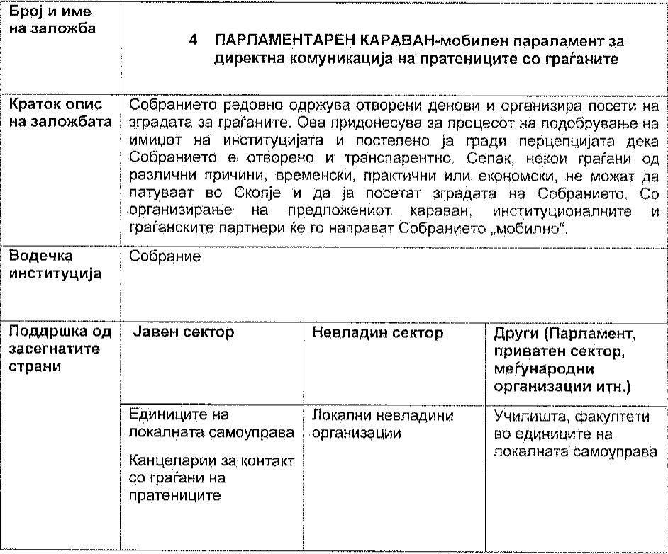

MBI MDKSHTONINË

|  |
| --- |
| Koha 2024-2026 Kuadri i angazhimit Aktiviteti do të zbatohet një herë në vit. |
|  |
| 4. Çfarë problemi trajton Angazhimi?  Qëllimet kryesore të karvanit janë prezantimi i Kuvendit si një institucion i hapur, i përgjegjshëm dhe transparent, si dhe afrimi i tij me qytetarët që nuk kanë mundësi ta vizitojnë objektin. |

Disa nga objektivat kryesore do të jenë:

* arsimore: të rriturit, të rinjtë dhe fëmijët do të dëgjojnë informacione për PROCESET legjislative, mbikëqyrëse dhe të tjera
* promovuese: takime për karvanin Zyrat e deputetëve do të jenë kontakti për të qenë më i dukshëm për qytetarët
* informative: vizitorët e karvanit ee njihen me iniciativat e transparencës si CFARË janë faqja e re e Kuvendit, studio dhe kanal televiziv, Instituti Parlamentar etj.
* rritja e dukshmërisë; karvani do të jetë gjithashtu një mundësi për të promovuar më tej transparencën dhe rolet mbikëqyrëse të Kuvendit

Kush preket dhe si 7 Kur janë më të prekurit? Kur filloi problemi? Sa kohë prek problemi të prekurit?

"Karvani Parlamentar i lëvizshëm" parashikohet si një fushatë KOMUNIKIMI më i thellë dhe për të maksimizuar dukshmërinë dhe arritjen e tij tek kërkuesit, kërkon një slogan (mesazh kyç) dhe një identitet vizual.

Identiteti vizual u zhvillua në fazën e fundit të procesit përgatitor, ndërkohë që në këtë moment është shumë i rëndësishëm përcaktimi i mesazhit kyç të fushatës, i cili shërben edhe si slogan i karvanit dhe do të përcillet në të gjitha pjesët përcjellëse. elementet.

* Më saktësisht, sugjerimi është që slogani të jetë i thjeshtë, i qartë dhe efektiv, i ngjashëm me sloganin

Fushata "Kuvendi i Pavarur" - dhe për të lidhur DISA pjesë të gyurakëve kyç të atyre aktiviteteve, në mënyrë që të ketë vazhdimësi.

* Slogani/mesazhi i preferuar për "Karvanin Parlamentar Mobil" është:

“Kuvendi për qytetarët” është një mesazh shumë i thjeshtë dhe i qartë që mund ta kuptojnë të gjithë

* Me të, ideja është të nënvizohet se Parlamenti ekziston për qytetarët. për të përfaqësuar nevojat e tyre, për t'u përfshirë në një debat demokratik me ta për të hartuar zgjidhje ligjore që do të përmirësojnë jetën në afat të shkurtër dhe afatgjatë.
* dhe i përgjegjshëm” (I hapur dhe i përgjegjshëm) Ai bëri të ditur se Kuvendi është i Hapur (po aq edhe transparent) dhe se është transparent si institucion ndaj qytetarëve.



## mdkshtonit

|  |
| --- |
| • Duke përdorur "përgjegjës" (përgjegjës) u krijua një lidhje me nëntitullin e fushatës së Kuvendit të Pavarur, që ishte "Për një qeveri përfaqësuese dhe të përgjegjshme". |
| 2. Cilat janë shkaqet e problemit?  Shpjegoni kuptimin tuaj të shkaqeve të problemit, sa më shumë që të jetë e mundur, identifikoni ÇELËSI themelor. Përdorni mjete analitike dhe mjete problematike (p.sh. pema e problemit, diagrami i kockave të peshkut ose METODA të tjera të lidhura) kur është e nevojshme dhe jepni prova kur është e nevojshme.  Legjislacionet, si parlamentet në botë dhe Asambleja, janë punë publike EDUKIMI dhe të ekspozuara çdo ditë ndaj opinioneve dhe njohurive rreth situatës, të paktën për sa i përket agjendës legjislative. Për këtë arsye, perceptimet e qytetarëve janë të lidhura dobët me qëndrimet publike të deputetëve, vendimet e marra legjislative, debatet dhe argumentet e zhvilluara etj. Në përgjithësi, deputetët punojnë në Shkup, edhe pse vijnë nga 8 njësi dhe nga shumë komuna në vend, duke marrë parasysh angazhimin me komisione dhe seancat plenare dhe punën në Shkup, ka mbetur vetëm e premtja e javës për të kontaktuar ata që. këta deputetë vizituan në mënyrë që të shkëmbejnë ide dhe të dëgjojnë nevojat e Kontëve,  Angazhimi i parashikuar i ka shtuar më shumë kohë këtij komunikimi të drejtpërdrejtë me banorët |
|  |
| 5 Çfarë është bërë deri më tani për të zgjidhur problemin?  Çfarë zgjidhjesh ishin në dispozicion për këtë problem në vitet e mëparshme? Sa të suksesshëm ishin ata?  Karvani parlamentar në formë eksperimentale u zbatua në vitin 2022, si pjesë e programit PSP në bashkëpunim me NDI.  Për të mos mbetur një veprimtari e kryer vetëm një herë, dhe për hir të interesit të deputetëve dhe qytetarëve, angazhimi i propozuar përpiqet ta vendosë atë si një aktivitet të rregullt me kurrikulë të përcaktuar të punës,  2. Çfarë zgjidhje propozoni?  Çfarë keni bërë për të zgjidhur problemin? Si janë këto nga përpjekjet e mëparshme? Si e zgjidhi problemin zgjidhja lte? E zgjidhi problemin tërësisht apo pjesërisht? Në rast të zgjidhjes së pjesshme të problemit, tregoni se cila pjesë e problemit do të zgjidhet?  Karvani parlamentar u mbajt në të gjitha qytetet ku ka një zyrë për kontakt me deputetët.  Në secilën prej këtyre pikave udhëton një furgon i Kuvendit me punonjës të Institutit Parlamentar dhe shërbimin e Kuvendit dhe/ose deputetë, me pajisjet e nevojshme për ngritjen e pikës “Parlamenti lëvizës” – në varësi të vendndodhjeve. ose drejtpërdrejt Kur përdorni zyrat e deputetit ose hapësirën përballë ose shumë afër tyre  Furgoni Ke mbart një sërë;  • banderolë dhe folës me markë |

E MAQEDONISË

* konfigurim i vogël audio dhe video (RA, mikrofona, TV për prezantim)
* karrige të palosshme (maksimumi 20)
* materiale të printuara promovuese të Institutit Parlamentar

Në lidhje me shtetin në çdo kohë, kohëzgjatja e takimit të plotë do të jetë afërsisht 60 minuta dhe do të përfshijë:

* shënimet e moderatorit
* emërimi i deputetit BESNIK
* Prezantim edukativ për proceset në Kuvend nga një përfaqësues i ZU-së
* prezantimi i aktiviteteve në lidhje me transparencën (faqe, faqe, studio televizive • siguria)
* sesion i moderuar me pyetje dhe përgjigje

Z. Çfarë rezultatesh duam të arrijmë duke zbatuar këtë angazhim?

Çfarë rezultatesh do të donim të arrinim? Çfarë ndryshimesh në njohuri, aftësi dhe kapacitete duam të arrijmë? Çfarë ndryshimesh në sjellje, sisteme dhe praktika duam të krijojmë?

|  |  |
| --- | --- |
|  |  |
|  | Транспарентноста  pjesëmarrësit e angazhimit |

Zbatimi i këtij angazhimi do të sigurojë prezencën e deputetëve në OPSIONET e tyre zgjedhore, ata do të promovojnë punën e tyre dhe punën e Kuvendit, do të dëgjojnë përshtypjet e qytetarëve nga puna e tyre dhe problemet që kërkojnë iniciativë legjislative, qartësimin e kompetencave të deputeti kundër pyetjeve dhe problemeve që janë në kompetencë të pushtetit ekzekutiv ose të vetëqeverisjes vendore.

|  |  |  |
| --- | --- | --- |
|  | | |
|  | | |
| Nje pyetje |  | Përgjigjuni (nëse nuk zbatohet, thjesht përgjigjuni me |

1 Si e promovon përkushtimi transparencën?

Si ka ndihmuar në përmirësimin e aksesit të qytetarëve në informacion dhe të dhëna? Si do ta bënit qeverinë {parlament/gjyqësor) më transparente ndaj qytetarëve?

2. Si do të ndihmojë angazhimi në rritjen e përgjegjësisë?

|  |  |
| --- | --- |
| ndihmoni publikun të bëhet më i përgjegjshëm  Si e bëtë më të lehtë? | ata i zgjodhën ato. |

|  |
| --- |
|  |
| mbi këtë grajani. Me |

Si do t'u japin përparësi institucionet atyre? duke zbatuar qasje të drejtpërdrejtë tek deputetët, asistentët në zyrat për kontakt me qytetarët, mundësohet shikueshmëri më e madhe e sistemit për nevojat e qytetarëve.

Ekspozimi i drejtpërdrejtë i opinioneve, ideve dhe kritikave të fpafar-wre rrit përgjegjësinë e deputetëve për atë që u bëjnë atyre që



MAQEDONISËT

|  |  |  |  |  |
| --- | --- | --- | --- | --- |
| mundësia e numërimit të jetë  e dini si po ecën zbatimi? si i mbështet Ko sistemet transparente të monitorimit dhe vlerësimit? | |  | | |
| Z. Si do të përmirësojë plani pjesëmarrjen e qytetarëve në përkufizim,  zbatimin dhe monitorimin e zgjidhjeve?  Si do të përfshini në mënyrë proaktive qytetarët dhe grupet qytetare? | | Zbatimi i projektit do të prodhojë një përshkrim të plotë në formën e një raporti të të gjitha pengesave dhe ideve të qytetarëve. | | |
|  | | | | |
| Arritjet  (Arritjet janë  pjesë e një sërë veprimesh ose ngjarjesh të cilat, kur kryhen, 1Ze  të çojë në arritjen e rezultatit që do të bënte angazhimi  doja ta ftoja.)  Miratimi i vendimit bashkërendues për realizimin e aktivitetit.  Organizimi i një grupi pune nga Instituti Parlamentar etj | Rezultatet e pritshme (Rezultatet e prodhimit janë konkrete, gjithëpërfshirëse  rezultate të verifikueshme që janë produkte të drejtpërdrejta të veprimeve të ndërmarra ose të zbatuara.) | | Data e pritshme e përfundimit  në planin e propozuar, në varësi të detyrimeve për vitin zgjedhor, një tregues vendoset një herë VJETOR() (të paktën  dy nartan Z maksimum) | Palët e interesuara  Kuvendi  Deputetët  Shërbimi i Kuvendit  Njësitë e qeverisjes vendore  Zyrat për kontakt me qytetarët e deputetëve |

nd mdkedoniyd

të Kuvendit për bashkëmenaxhimin e ngjarjeve

Përcaktimi i agjendave, afateve kohore, burimeve

|  |  |  |  |  |  |
| --- | --- | --- | --- | --- | --- |
|  | |  | | --- | |  | | Mbështetje |   Institucioni drejtues: | | |
|  |  | Të tjerët  (p.sh. Parlamenti  sektori privat, ndërkombëtar  asnjë organizatë AI) |
|

Kryetari i Kuvendit të Republikës së Maqedonisë së Veriut z. Talat Xhaferi

kryetarët dhe këshillat

$ёМас!es1opКё Veriut tt. Talat



### SOVRDNIE nd REPUBLIKA E MAQEDONISË VERIORE

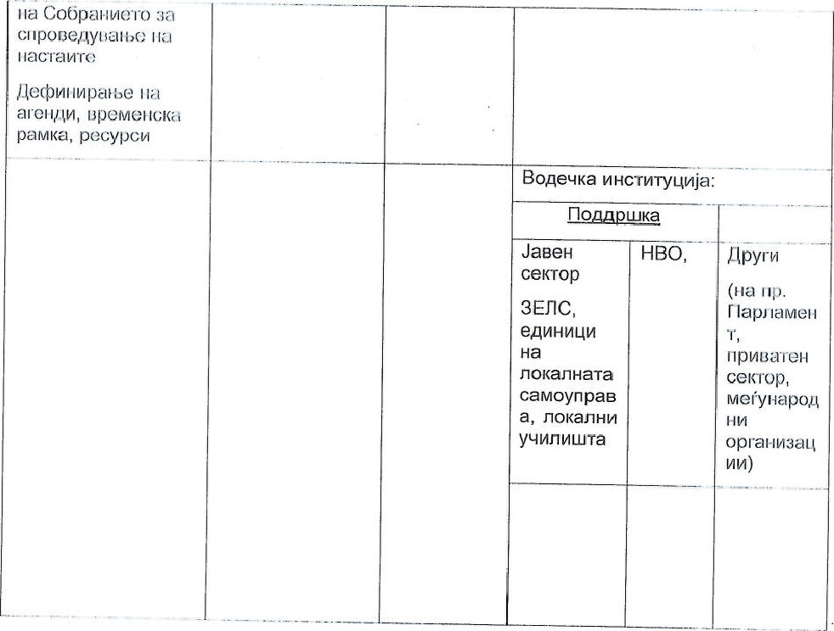

Kryetari i Kuvendit të Republikës së Maqedonisë së Veriut z. Talat Xhaferi

KU



kryetari

i

kuvendit

